INFORME SOBRE OBESIDAD: Factores, Consecuencias y Estrategias de Prevención
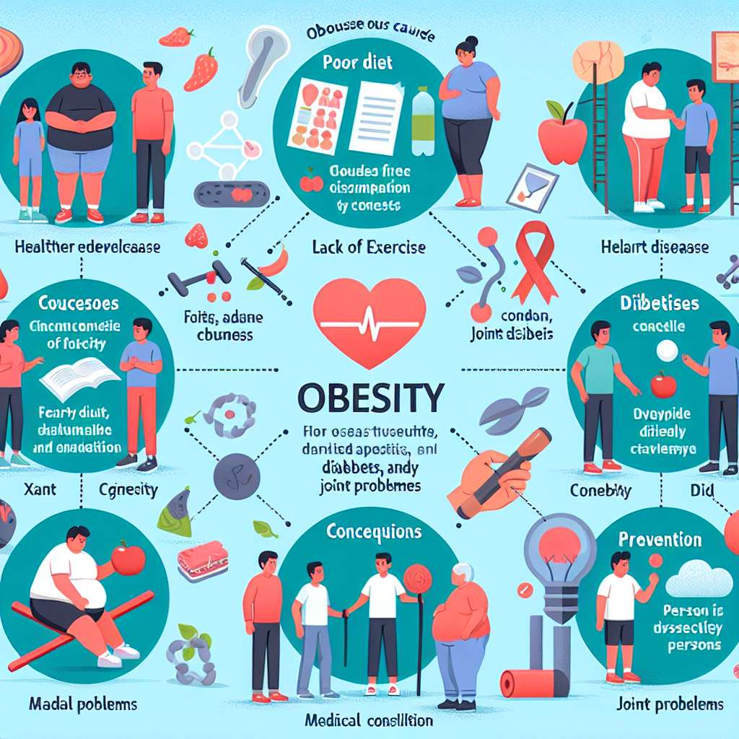
INFORME SOBRE LA OBESIDAD: Factores, Consecuencias y Estrategias de Prevención
Introducción
La obesidad es una enfermedad crónica que se caracteriza por el exceso de grasa corporal. Es una condición de salud preocupante a nivel mundial debido a su alta prevalencia y a las numerosas complicaciones que conlleva. En este informe, se analizarán los factores que contribuyen al desarrollo de la obesidad, las consecuencias que esta enfermedad acarrea para la salud, así como también las estrategias y medidas preventivas que se pueden implementar para combatirla.
Desarrollo
I. Factores que contribuyen al desarrollo de la obesidad
1. Factores genéticos y metabólicos
La obesidad tiene una predisposición genética, lo cual significa que algunas personas pueden tener mayor facilidad para acumular grasa corporal. Además, ciertos trastornos metabólicos como el síndrome de resistencia a la insulina también pueden contribuir al desarrollo de la obesidad.
2. Factores ambientales y de estilo de vida
El entorno obesogénico, caracterizado por el fácil acceso a alimentos altos en calorías y pobres en nutrientes, así como también por la falta de actividad física, juega un papel fundamental en el aumento de la prevalencia de la obesidad. El sedentarismo, el consumo excesivo de alimentos ultraprocesados y la falta de educación nutricional son algunos de los factores ambientales y de estilo de vida que fomentan la obesidad.
II. Consecuencias de la obesidad
1. Enfermedades cardiovasculares
La obesidad se asocia con un mayor riesgo de desarrollar enfermedades del corazón y accidentes cerebrovasculares. La acumulación de grasa visceral alrededor de los órganos vitales puede alterar el funcionamiento cardiovascular y aumentar la presión arterial.
2. Diabetes tipo 2
La obesidad es uno de los principales factores de riesgo para desarrollar diabetes tipo 2. El exceso de grasa abdominal puede provocar resistencia a la insulina, lo que dificulta el control de los niveles de azúcar en la sangre.
3. Enfermedades respiratorias
La obesidad también se relaciona con enfermedades respiratorias como la apnea del sueño y el asma. El exceso de peso puede comprimir las vías respiratorias y dificultar la respiración, lo que lleva a problemas respiratorios.
III. Estrategias de prevención
1. Fomento de una alimentación saludable
Es fundamental promover una dieta equilibrada y rica en frutas, verduras, granos enteros y proteínas magras. Reducir el consumo de alimentos altos en grasas saturadas, azúcares añadidos y sodio es una estrategia clave para prevenir la obesidad.
2. Promoción de la actividad física regular
El fomento de la actividad física regular es esencial para prevenir y controlar la obesidad. Se deben promover programas de ejercicio adecuados para todas las edades, así como también actividades recreativas y deportivas accesibles para la población.
3. Educación nutricional
Es importante brindar información nutricional actualizada y accesible a la población. La educación nutricional en instituciones educativas, centros comunitarios y lugares de trabajo puede ayudar a las personas a tomar decisiones informadas sobre su alimentación y a adoptar hábitos saludables.
Conclusion
La obesidad es una enfermedad crónica cuya prevalencia ha aumentado en los últimos años debido a factores genéticos, ambientales y de estilo de vida. Las consecuencias de la obesidad son graves y se asocian con un mayor riesgo de enfermedades cardiovasculares, diabetes tipo 2 y enfermedades respiratorias, entre otras. Sin embargo, afortunadamente existen estrategias de prevención eficaces que pueden ayudar a combatir la obesidad, como la promoción de una alimentación saludable, el fomento de la actividad física regular y la educación nutricional.
Bibliografía
World Health Organization. (2021). Obesity and overweight. https://www.who.int/news-room/fact-sheets/detail/obesity-and-overweight
Centers for Disease Control and Prevention. (2021). Adult Obesity Causes & Consequences. https://www.cdc.gov/obesity/adult/causes.html
National Institute of Diabetes and Digestive and Kidney Diseases. (2021). Health Risks of Overweight & Obesity. https://www.niddk.nih.gov/health-information/weight-management/health-risks-overweight-obesity

